化学竞赛习题册
第一篇 化学原理
第 6 章 化学基础与计量

题量：3
版本：教师版（含答案）
日期：2026-09-06

第 6 章 化学基础与计量

6.1 一分册测试-Ch1B-9-极限密度法测分子量
实际气体在温度越高、压强越低时越接近理想气体，现在 273 K 时测得 1 g 某实际气体在不同压强下的体积如下表，请用作图法对得到的数据加以处理，求出该气体的分子量。
$p/{10}^{5}$ Pa | 1.013 | 0.6755 | 0.5066 | 0.3378 | 0.2533
$V/{10}^{−3} m^{3}$​ | 0.4334 | 0.6552 | 0.8771 | 1.321 | 1.765
📖 查看答案
该气体的分子量 $M≈50.5 g⋅mol^{−1}$（作图外推法）。
解法一：
应用极限密度法，由 $pV=mRT/M$
$$M={\left(ρ/p\right)}_{p→0}RT (ρ \text{代表密度})$$
作 $ρ/p∼p$ 图，得 $p=0$ 时的 $ρ/p$，代入上式即得 $M$。
$p/{10}^{5} Pa$​ | 1.013 | 0.6755 | 0.5066 | 0.3378 | 0.2533
$V/{10}^{−3} m^{3}$​ | 0.4334 | 0.6552 | 0.8771 | 1.321 | 1.765
$ρ/{10}^{3} g⋅m^{−3}$​ | 2.307 | 1.526 | 1.140 | 0.7570 | 0.5666
$(ρ/p)/{10}^{−2} g⋅m^{−3}⋅Pa^{−1}$​ | 2.277 | 2.259 | 2.251 | 2.241 | 2.237
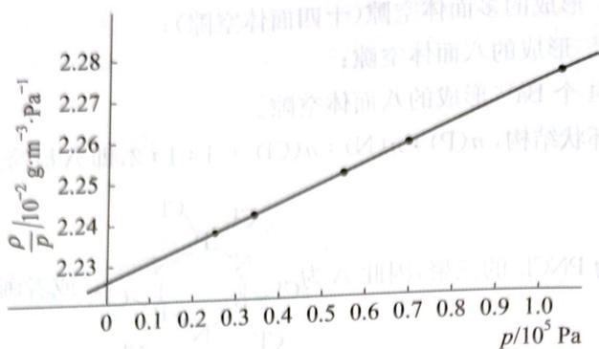
第9题答图
由图得 p=0 时，$ρ/p=2.223×{10}^{−2} g⋅m^{−3}⋅Pa^{−1}$。故 $M=2.223×{10}^{−2} g⋅m^{−3}⋅Pa^{−1}×8.314 Pa⋅m^{3}⋅mol^{−1}⋅K^{−1}×273 K=50.46 g⋅mol^{−1}$
解法二：
$pV/{10}^{2} Pa⋅m^{3}$​ | 0.4390 | 0.4426 | 0.4443 | 0.4462 | 0.4471
$p/{10}^{5} Pa$​ | 1.013 | 0.6755 | 0.5066 | 0.3378 | 0.2533
当 $p→0$ 时，用作图外推法得：$pV/{10}^{2} Pa⋅m^{3}=0.4500$
因为 $n=pV/(RT)=45.00/(8.314×273)=0.0198 (mol)$
$nM=ω$，所以 $M=50.5 (g⋅mol^{−1})$。

6.2 一分册测试-Ch6A-5-NH4假想元素与U235裂变
5-1 2019 年是门捷列夫发现元素周期表 150 周年。假设 $NH_{4}^{+}$ 是”元素” $NH_{4}$ 的阳离子，则”元素” $NH_{4}$ 在周期表中什么位置？“元素” $NH_{4}$ 的单质常温常压下熔点如何？什么状态？能否导电？$NH_{4}$ 的碳酸盐水溶性如何？
5-2 放射性元素的发现 19 世纪末 20 世纪初物理学发生巨大变革的基础。最早发现的具有放射性的元素是铀，铀也是核电厂的燃料。$​_{92}^{235}U$ 是自然界存在的易于发生裂变的唯一核素。$​_{92}^{235}U$ 吸收一个中子发生核裂变可得到 $​^{142}Ba$ 和 $​^{91}Kr$，或 $​^{135}I$ 和 $​^{97}Y$ 等。请写出上述核反应方程式。
📖 查看答案
5-1 第三周期第 IA 族；低；固；能；易。
5-2 $​_{92}^{235}U+​_{0}^{1}n→​_{56}^{142}Ba+​_{36}^{91}Kr+3 ​_{0}^{1}n$，$​_{92}^{235}U+​_{0}^{1}n→​_{53}^{135}I+​_{39}^{97}Y+4 ​_{0}^{1}n$。

6.3 基础-习13
- 在科学院出版物《化学指南》里有下列一些物质饱和蒸气压的数据。
物质 | 温度(°C) | 蒸气压(mmHg) | 密度(g/L)
苯 $C_{6}H_{6}$ | 80.1 | 760 | 2.710
甲醇 $CH_{3}OH$ | 49.9 | 400 | 0.673
醋酸 $CH_{3}COOH①$ | 29.9 | 20 | 0.126
醋酸 $CH_{3}COOH②$ | 118.1 | 760 | 3.110
(1)根据所列数字计算蒸气的摩尔质量(假设蒸气中的分子类似理想气体分子)。
(2)如何解释相对质量的理论值与所得计算值之间的偏差？对此给出定性的并尽可能定量的解释。
📖 查看答案
- $M(C_{6}H_{6})=78.5 \text{g/mol},M({CH}_{3}OH)=33 \text{g/mol},M(HAc)$ ① $=118.9 \text{g/mol},M(HAc)$ ② $=99.8 \text{g/mol}$；
- 误差是由蒸气分子的性质偏离理想气体分子的性质引起的。此外在甲醇分子中有少量的分子缔合，而在醋酸分子中有二聚分子 ${\left({CH}_{3}COOH\right)}_{2}$ 。

